SDM72D-M  Трифазний лічильник енергії RS485 Modbus | Вступ
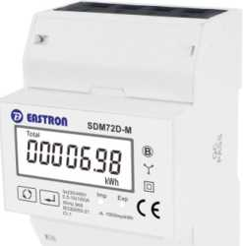 | SDM72D-M - це цифровий трифазний 4-провідний лічильник енергії з білим підсвічуванням РК-дисплею для ідеального зчитування. Прилад вимірює та відображає активну енергію (кВт∙год) та потужність (Вт), імпортовану та експортовану. Передбачена функція скидання залишкової енергії, тому користувач може легко перевірити імпортовану та експортовану енергію за певний період.  SDM72D-M підтримує пряме підключення з макс. значенням струму до 100А, що дозволяє економити кошти і уникати проблем з підключенням зовнішніх трансформаторів струму, роблячи експлуатацію приладу ефективною з точки зору економічних затрат і простоти у використанні. Вбудовані інтерфейси забезпечують імпульсний та RS485 Modbus RTU виходи. Налаштування захищено паролем.
Інструкція з техніки безпеки | Технічні характеристики
• Інформація для вашої власної безпеки  Цей посібник не містить усіх заходів безпеки при експлуатації обладнання (модуля, пристрою), оскільки особливі умови експлуатації, а також вимоги місцевих норм і положень можуть вимагати додаткових заходів. Однак він містить інформацію, з якою необхідно ознайомитись для вашої особистої безпеки та уникнення матеріальних збитків. Ця інформація позначена попереджувальним трикутником і представлена наступним чином, залежно від ступеня потенційної небезпеки.  • Кваліфікований персонал  Експлуатація обладнання (модуля, пристрою), описаного в цьому посібнику, може здійснюватися тільки кваліфікованим персоналом. Кваліфікований персонал у цьому посібнику це особи, які мають право вводити в експлуатацію, запускати, заземлювати та маркувати пристрої, системи та схеми відповідно до вимог безпеки та нормативних стандартів.  • Використання за призначенням  Обладнання (пристрій, модуль) може використовуватися тільки за призначенням, вказаним у каталозі та посібнику з експлуатації, і тільки з пристроями та компонентами, рекомендованими та схваленими компанією EASTRON.  • Належне поводження  Передумовами бездоганної та надійної роботи виробу є належне транспортування, зберігання, встановлення та монтаж, а також належна експлуатація та технічне обслуговування. Під час експлуатації електричного обладнання певні частини цього обладнання автоматично перебувають під небезпечною напругою. Тому неналежне поводження з ними може призвести до серйозних травм або матеріальних збитків.  - Використовуйте тільки ізоляційні інструменти.  - Не виконуйте підключення, коли ланцюг знаходиться під напругою (нагрітий).  - Розміщуйте лічильник тільки в сухому приміщенні.  - Не встановлюйте лічильник у вибухонебезпечній зоні та не піддавайте його впливу пилу, цвілі та комах.  - Переконайтеся, що використовувані кабелі підходять для максимального струму цього лічильника.  - Перед подачею струму/напруги на лічильник переконайтеся, що кабелі змінного струму підключені правильно.  - Не торкайтеся з'єднувальних клем лічильника безпосередньо голими руками, металом, глухим дротом або іншими матеріалами, оскільки це може призвести до ураження електричним струмом.  - Переконайтеся, що захисна кришка встановлена після монтажу.  - Встановлення, технічне обслуговування та ремонт повинні проводитися тільки кваліфікованим персоналом.  - Ніколи не зривайте пломби і не відкривайте передню кришку, оскільки це може вплинути на функціональність лічильника і призвести до втрати гарантії.  - Не кидайте і не допускайте фізичного впливу на лічильник, оскільки всередині нього є високоточні компоненти, які можуть вийти з ладу.
  • Попередження
  Це означає, що недотримання інструкції може призвести до смерті, серйозних травм або значних матеріальних збитків.
  • Застереження
  Це означає, що існує небезпека ураження електричним струмом і недотримання необхідних заходів безпеки може призвести до смерті, серйозних травм або значних матеріальних збитків.
  • Специфікація
  Номінальна напруга (Un) | 230V/400VAC(3~)
  Робоча напруга | 80%~120%Un
  Ізоляційні характеристики
  - AC випробувальна напруга (зм. струму) електричної міцності | 4KV за 1 хвилину
  - Імпульсна випробувальна напруга електричної міцності | 6KV-1.2/50мкс
  Базовий струм (Ib) | 10A
  Максимальний номінальний струм (Imax) | 100A
  Діапазон робочого струму | 0.4% lb~lmax
  Витривалість до надмірного струму | 30lmax за 0.01с
  Робочий діапазон частот | 50Гц
  Внутрішнє споживання електроенергії | ≤ 2W/10VA/фаза
  Частота спалаху імпульсів на виході (світлодіод) | 1000імп/кВт∙год
  Швидкість імпульсів на виході (Термінал) | 1000імп/кВт∙год
  Дисплей | РК-дисплей з підсвічуванням
  Макс. значення для зчитування | 9999999кВт∙год
  • Критерії ефективності
  Робоча вологість | ≤ 90%
  Вологість при зберіганні | ≤ 95%
  Робоча температура | -25°C - +55°C
  Температура при зберіганні | -40°C-+70°C
  Точність активної енергії
  Захист від проникнення пилу та води | Клас 1 IEC 62053-21  IP51
  Ізольований лічильник в кожусі з класом захисту | II
  Час встановлення робочого режиму | 6S
  Рівень механічного впливу в навколишньому середовищі | M1
  Рівень електромагнітного впливу в навколишньому середовищі | E2
  Ступінь забруднення | 2
 | Вихід Rs485 для Modbus RTU
Лічильник має порт RS485 для віддаленого зв'язку. Застосовується протокол Modbus RTU. Для Modbus RTU наступні параметри зв'язку RS485 можуть бути налаштовані в меню налаштувань:
Швидкість передачі даних (б/с) 1200,2400,4800,9600
Парність NONE (відсутня) ((default)/odd/even)(за
замовчуванням)/непарні/парні
Стопові біти 1 або 2
Мережева адреса RS485 nnn -3-значний номер, від 001 до 247
Порядок слів Modbus™ Hi/Lo Порядок байт Hi/Lo встановлюється
автоматично на стандартний або зворотний. Його не можна
налаштувати у меню налаштувань.

Примітка: Для отримання інформації про протокол Modbus, будь ласка, зверніться за допомогою до відділу продажів EASTRON або перейдіть на сайт www.eastrongroup.com.
 | Габаритні розміри
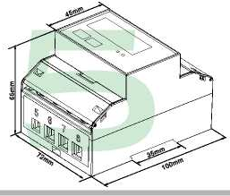 | Висота 100 мм
 | Ширина 72 мм
 | Глибина 66 мм

Експлуатація | Натисніть і утримуйте кнопку, щоб вийти з режиму налаштування
  Стор. | Дисплей | Опис
  1 |  | Пароль  Щоб увійти в режим налаштування, потрібно ввести пароль. Пароль за замовчуванням: 1000  Використовуйте та для введення правильного пароля.
   |  | Неправильно введено Інформацію. Операцію зірвано.
  2 |  | Утримуйте кнопку натиснутою протягом 3 секунд, налаштування почне блимати. Використовуйте та для зміни адреси Modbus. Опції: 1-247.  Утримуйте протягом 3 с для підтвердження вибору.
  3 |  | Утримуйте кнопку натиснутою протягом 3 секунд, налаштування почне блимати. Використовуйте та для зміни значення швидкості передачі даних. Опції: 1200, 2400,4800,9600 (за замовчуванням) Утримуйте протягом 3 с для підтвердження вибору.
  4 |  | Утримуйте кнопку натиснутою протягом 3 секунд, налаштування почне блимати. Використовуйте та для зміни парності. Опції: EVEN, ODD,NONE (за замовчуванням)  Утримуйте протягом 3 с для підтвердження вибору.
  5 |  | Використовуйте для зміни пароля. Утримуйте натиснутою протягом 3 сек налаштування почне блимати. Використовуйте та для введення нового пароля. Діапазон - від 0001 до 9999  Утримуйте протягом 3 с для підтвердження вибору.
  6
• Ініціалізація дисплея
Коли лічильник увімкнено, він ініціалізується та проводить самоперевірку:
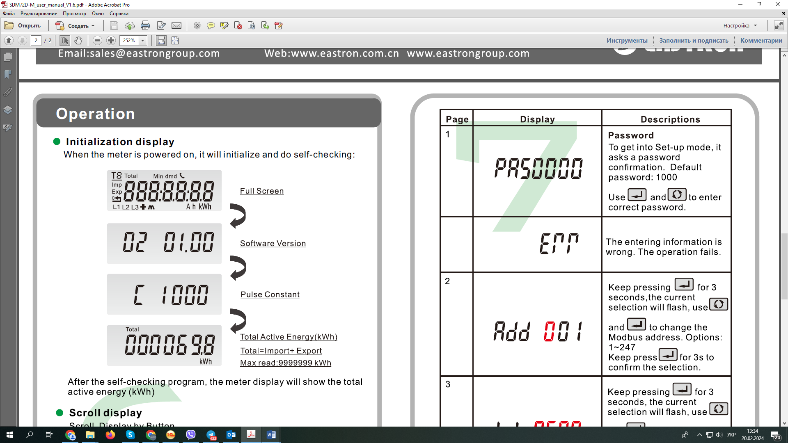 | Повний екран
 | Версія програмного забезпечення
 | Постійна імпульсу
Загальна активна енергія (кВт∙год)

Загальна = імпорт+ експорт
Макс. значення для зчитування:9999999 кВт∙год

Після завершення процедури самоперевірки на дисплеї лічильника відобразиться загальна активна енергія (кВт∙год)

• Індикатор з режимом рухомого рядка
Функціональні кнопки індикатора з режимом рухомого рядка
На передній панелі розташовані дві кнопки.

 | > Прокрутіть рухомий рядок індикатора для перевірки даних.  > Зміна опції в режимі налаштування  > Вийдіть з режиму налаштування
 | > Вхід до режиму налаштування  > Підтвердження

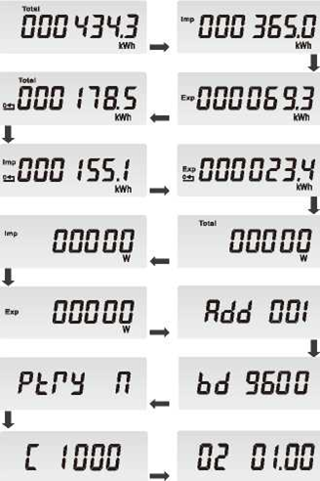

Схема підключення
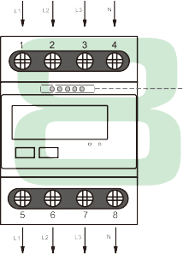 | Інтерфейси для зовнішнього моніторингу  1/5 : L1 ВХІД/ВИХІД  2/6 : L2 ВХІД/ВИХІД  3/7 : L3 ВХІД/ВИХІД  4/8 : Нейтраль

Режим Налаштування
Щоб увійти в режим налаштування, користувачеві потрібно натиснути кнопку "Enter" і утримувати її протягом 3 секунд.
ZHEJIANG EASTRON ELECTRONIC CO., LTD.
Адреса: № 1369 Ченгнан Роуд, Наньху, Цзясін, Чжецзян, 314001, Китай
Тел.: +86-573-83698881 /83698882 Факс: +86-573-83698883
Email:sales@eastrongroup.com Веб-сайт:www.eastron.com.cn www.eastrongroup.com

